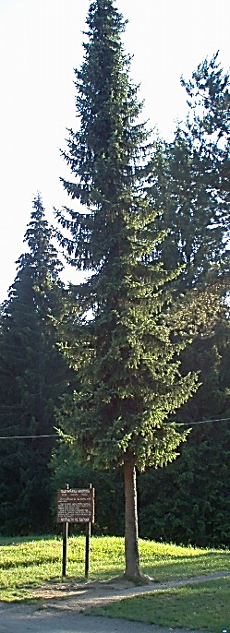
СРПСКА ВРСТА СМРЕКЕ

Панчићева оморика

Смрека или смрча спада у зимзелене четинаре. Обухвата око 35 врста. У планинама западне Шведске, научници су пронашли дрво европске смреке које је достигло старост од 9.550 година и за које се верује да је најстарије познато живо дрво на свету.
У Србији расте ендемична врста смреке – Панчићева оморика. Име је добила по српском ботаничару Јосифу Панчићу, који ју је открио на планини Тари 1875. године. Посебна је по томе што је постојала и у време диносаура, а данас су њена природна станишта преостала још само у западној Србији и источном делу Републике Српске (у Босни и Херцеговини).
Панчићева оморика је танко, витко, до 50 метара високо четинарско дрво. Стари Римљани користили ову врсту, због издржљивости њеног дрвета, за подупирање рудничких јама. Данас се Панчићева оморика гаји у многим великим градовима Европе као украсно дрво због своје уско пирамидалне крошње и лепе боје шишарки, али, што је још важније, због велике отпорности коју показује према условима у градској средини (велике летње врућине, и загађења ваздуха).
Јосиф Панчић је оморику тражио пуних 20 година. За њу је, као за четинар који се разликује и од јелке и од обичне смреке, први пут чуо у ужичком крају 1855. године. Оморику Панчић проналази у селу Заовине на Тари тек 1875. године и своје откриће објављује на немачком језику у чланку „Један нови четинар”, а опис биљке је написан на латинском језику.

1. Какво је дрво смрека?
2. Како изгледа Панчићева оморика?
3. Зашто се ова врста смреке тако зове?
4. По чему је Панчићева оморика позната?
5. За шта су људи ово дрво користили у античко дова, а за шта га данас користе?
СРПСКА ВРСТА СМРЕКЕ

Панчићева оморика

Смрека или смрча спада у зимзелене четинаре. Обухвата око 35 врста. У планинама западне Шведске, научници су пронашли дрво европске смреке које је достигло старост од 9.550 година и за које се верује да је најстарије познато живо дрво на свету.
У Србији расте ендемична врста смреке – Панчићева оморика. Име је добила по српском ботаничару Јосифу Панчићу, који ју је открио на планини Тари 1875. године. Посебна је по томе што је постојала и у време диносаура, а данас су њена природна станишта преостала још само у западној Србији и источном делу Републике Српске (у Босни и Херцеговини).
Панчићева оморика је танко, витко, до 50 метара високо четинарско дрво. Стари Римљани користили ову врсту, због издржљивости њеног дрвета, за подупирање рудничких јама. Данас се Панчићева оморика гаји у многим великим градовима Европе као украсно дрво због своје уско пирамидалне крошње и лепе боје шишарки, али, што је још важније, због велике отпорности коју показује према условима у градској средини (велике летње врућине, и загађења ваздуха).
Јосиф Панчић је оморику тражио пуних 20 година. За њу је, као за четинар који се разликује и од јелке и од обичне смреке, први пут чуо у ужичком крају 1855. године. Оморику Панчић проналази у селу Заовине на Тари тек 1875. године и своје откриће објављује на немачком језику у чланку „Један нови четинар”, а опис биљке је написан на латинском језику.

1. Какво је дрво смрека?
2. Како изгледа Панчићева оморика?
3. Зашто се ова врста смреке тако зове?
4. По чему је Панчићева оморика позната?
5. За шта су људи ово дрво користили у античко дова, а за шта га данас користе?

